Skupina A 1.školská písomná práca – 2. ročník
- Zaokrúhlite dané čísla, zapíšte výsledok v tvare vedeckého čísla (cez mocniny 10) a určte počet platných číslic výsledku: a) 328 625 na desaťtisícky b) 0,563 4 na stotiny
- Nájdite približnú hodnotu (strednú aproximáciu) a absolútnu chybu približného čísla x, ak 32,1 <x <32,8. Zapíšte x v tvare neúplného čísla $\overline{X}=x±Δ$.
- Určte výsledky nasledujúcich operácií s približnými číslami a výsledok zapíšte v tvare neúplného čísla:
a) súčet x = 16,4 ± 0,2 a y = 22,3 ± 0,03;
b) rozdiel u = 23 300 a v = 2 800 (približné čísla zaokrúhlené na stovky)
2
1

-1
-2
2
1
- Chceš si kúpiť nový počítač za 800 eur. Koľko musíš teraz vložiť do banky pri úrokovej miere 4,5 % p.a., aby si o rok mal k dispozícii danú čiastku (jednoduché úrokovanie)?
- Na akú sumu vzrastie pôžička 800 € pri zloženom úrokovaní po 3 mesiacoch, ak ročná úroková miera banky je 6% a banka si úroky pripisuje po každom mesiaci ?
- Určte aspoň 6 základných vlastností funkcie f: danej grafom na obrázku.
- BONUS: Určite zápisom lineárnu funkciu f danú bodmi [-1,2]; [2,3].
......................…………………………………………………………………………………………………….

Skupina B 1.školská písomná práca – 2. ročník
- Zaokrúhlite dané čísla, zapíšte výsledok v tvare vedeckého čísla (cez mocniny 10) a určte počet platných číslic výsledku: a) 536 264 na tisícky b) 0,632 83 na tisíciny
- Nájdite približnú hodnotu (strednú aproximáciu) a absolútnu chybu približného čísla y, ak 4,21 < y <4,29. Zapíšte y v tvare neúplného čísla $\overline{Y}=y±Δ$.
- Určte výsledky nasledujúcich operácií s približnými číslami a výsledok zapíšte v tvare neúplného čísla:
a) rozdiel x = 360 ± 20 a y = 48 ± 5;
2
1

-1
-2
2
1
-2
-1
b) súčet u = 32,7 a v = 3,5 (približné čísla zaokrúhlené na desatiny)
- Investor chce mať o rok 10 000 eur pri ročnej úrokovej miere 10,5 %. Koľko musí teraz vložiť na účet (jednoduché úrokovanie)?
- Na začiatku marca sme do banky vložili vklad 1200 €. Na akú sumu vzrastie vklad pri zloženom úrokovaní na konci mája, ak úroková miera je 9% p.a. a banka úrok pripisuje každý mesiac?
- Určte aspoň 6 základných vlastností funkcie g: danej grafom na obrázku.
- BONUS: Určite zápisom lineárnu funkciu g danú bodmi [-2,3]; [1,2].
......................…………………………………………………………………………………………………….

Skupina A 1.školská písomná práca – 2. ročník
- Zaokrúhlite dané čísla, zapíšte výsledok v tvare vedeckého čísla (cez mocniny 10) a určte počet platných číslic výsledku: a) 328 625 na desaťtisícky b) 0,563 4 na stotiny
- Nájdite približnú hodnotu (strednú aproximáciu) a absolútnu chybu približného čísla x, ak 32,1 <x <32,8. Zapíšte x v tvare neúplného čísla $\overline{X}=x±Δ$.
- Určte výsledky nasledujúcich operácií s približnými číslami a výsledok zapíšte v tvare neúplného čísla:
a) súčet x = 16,4 ± 0,2 a y = 22,3 ± 0,03;
b) rozdiel u = 23 300 a v = 2 800 (približné čísla zaokrúhlené na stovky)
- Chceš si kúpiť nový počítač za 800 eur. Koľko musíš teraz vložiť do banky pri úrokovej miere 4,5 % p.a., aby si o rok mal k dispozícii danú čiastku (jednoduché úrokovanie)?
2
1

-1
-2
2
1
- Na akú sumu vzrastie pôžička 800 € pri zloženom úrokovaní po 3 mesiacoch, ak ročná úroková miera banky je 6% a banka si úroky pripisuje po každom mesiaci ?
- Určte aspoň 6 základných vlastností funkcie f: danej grafom na obrázku.
- BONUS: Určite zápisom lineárnu funkciu f danú bodmi [-1,2]; [2,3].
......................…………………………………………………………………………………………………….

Skupina C 1.školská písomná práca – 2. ročník
- Zaokrúhlite dané čísla, zapíšte výsledok v tvare vedeckého čísla (cez mocniny 10) a určte počet platných číslic výsledku: a) 2 653 426 na desaťtisícky b) 0,032 836 na desaťtisíciny
- Nájdite približnú hodnotu (strednú aproximáciu) a absolútnu chybu približného čísla y, ak $y∈〈2,38;2,98〉$. Zapíšte y v tvare neúplného čísla $\overline{Y}=y±Δ$.
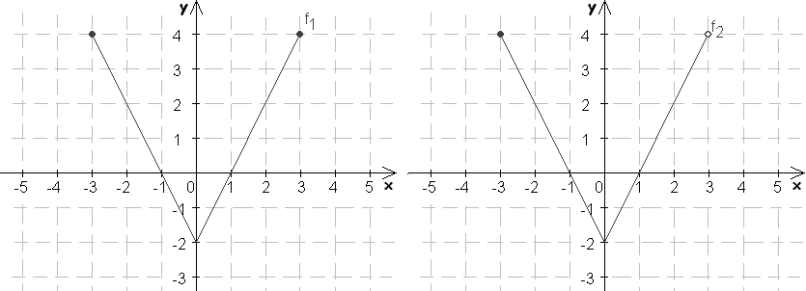
- Určte výsledky nasledujúcich operácií s približnými číslami a výsledok zapíšte v tvare neúplného čísla:
a) rozdiel x = 836 ± 40 a y = 648 ± 15;
b) súčet u = 2,73 a v = 5,36 (približné čísla zaokrúhlené na stotiny)
- Aký veľký vklad vynesie pri jednoduchom úročení a úrokovej miere 9 % p.a. úrok 1 568 € za 7 mesiacov?
- Pri zloženom úrokovaní sme na začiatku mali 15 000€ na účte úročenom 5% p.a. Koľko je na účte po 10 rokoch, ak sa úroky pripisujú na konci roka?
- Určte aspoň 6 základných vlastností funkcie g: danej grafom na obrázku.
- BONUS: Určite priesečníky funkcie s osou x.
......................…………………………………………………………………………………………………….

Skupina D 1.školská písomná práca – 2. ročník
- Zaokrúhlite dané čísla, zapíšte výsledok v tvare vedeckého čísla (cez mocniny 10) a určte počet platných číslic výsledku: a) 1 283 265 na stotisícky b) 0,045 634 na tisíciny
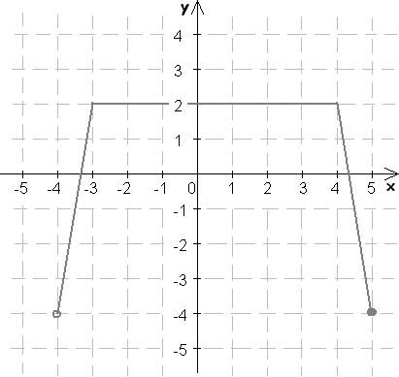
- Nájdite približnú hodnotu (strednú aproximáciu) a absolútnu chybu približného čísla x, ak $x∈〈41,1;45,9〉$.. Zapíšte x v tvare neúplného čísla $\overline{X}=x±Δ$.
- Určte výsledky nasledujúcich operácií s približnými číslami a výsledok zapíšte v tvare neúplného čísla:
a) súčet x = 6,42 ± 0,25 a y = 22,36 ± 0,32;
b) rozdiel u = 123 000 a v = 52 000 (približné čísla zaokrúhlené na tisícky)
- Pri 3% jednoduchom ročnom úročení sme za 157 dní úročenia získali úrok 29 eúr. Aký bol náš vklad?
- Na akú sumu vzrastie pôžička 1 200 € pri zloženom úrokovaní po 5 rokoch, ak ročná úroková miera banky je 6% a banka si úroky pripisuje po každom roku?
- Určte aspoň 6 základných vlastností funkcie f: danej grafom na obrázku.
- BONUS: Určite priesečníky funkcie s osou x.

......................…………………………………………………………………………………………………….

Skupina C 1.školská písomná práca – 2. ročník
- Zaokrúhlite dané čísla, zapíšte výsledok v tvare vedeckého čísla (cez mocniny 10) a určte počet platných číslic výsledku: a) 2 653 426 na desaťtisícky b) 0,032 836 na desaťtisíciny
- Nájdite približnú hodnotu (strednú aproximáciu) a absolútnu chybu približného čísla y, ak $y∈〈2,38;2,98〉$. Zapíšte y v tvare neúplného čísla $\overline{Y}=y±Δ$.

- Určte výsledky nasledujúcich operácií s približnými číslami a výsledok zapíšte v tvare neúplného čísla:
a) rozdiel x = 836 ± 40 a y = 648 ± 15;
b) súčet u = 2,73 a v = 5,36 (približné čísla zaokrúhlené na stotiny)
- Aký veľký vklad vynesie pri jednoduchom úročení a úrokovej miere 9 % p.a. úrok 1 568 € za 7 mesiacov?
- Pri zloženom úrokovaní sme na začiatku mali 15 000€ na účte úročenom 5% p.a. Koľko je na účte po 10 rokoch, ak sa úroky pripisujú na konci roka?
- Určte aspoň 6 základných vlastností funkcie g: danej grafom na obrázku.
- BONUS: Určite priesečníky funkcie s osou x.
......................…………………………………………………………………………………………………….

Skupina E 1.školská písomná práca – 2. ročník
- Zaokrúhlite dané čísla, zapíšte výsledok v tvare vedeckého čísla (cez mocniny 10) a určte počet platných číslic výsledku: a) 52 834 265 na milióny b) 0,005 634 42 na stotisíciny
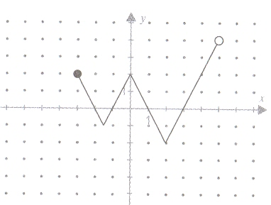
- Nájdite približnú hodnotu (strednú aproximáciu) a absolútnu chybu približného čísla x, ak $x∈〈0,81;2,39〉$.. Zapíšte x v tvare neúplného čísla $\overline{X}=x±Δ$.
- Určte výsledky nasledujúcich operácií s približnými číslami a výsledok zapíšte v tvare neúplného čísla:
a) súčet x = 5,392 ± 0,034 a y = 2,364 ± 0,036;
b) rozdiel u = 5 230 000 a v = 350 000 (približné čísla zaokrúhlené na desaťtisícky)
- Keď sme pri 4% p.a. jednoduchom ročnom úročení vložili začiatkom januára náš vklad, získali sme na konci mája celkový úrok 50 eúr. Aký bol náš vklad?
- Na akú sumu vzrastie pôžička 2 500 € pri zloženom úrokovaní po 4 rokoch, ak ročná úroková miera banky je 8% a banka si úroky pripisuje po každom roku?
- Určte aspoň 6 základných vlastností funkcie f: danej grafom na obrázku.
- BONUS: Určite priesečníky funkcie s osou x.

......................…………………………………………………………………………………………………….

